微波消解前处理测定土壤中重金属
农作物以及中药材中重金属含量越来越受到人们的重视，尤其是“铬米事件使得土壤重金属污染问题浮出水面，“土壤疗毒”必将是近几年环境整治的重点，必然迫切需要快速高效的土壤重金属检测方法，传统的湿法消解样品前处理由于耗时间长等缺点已经不能满足要求，而微波消解具有升温快速，加热均匀，省时环保的优点，已经越来越多的应用到样品前处理中。
实验仪器:Jupiter-B或Master微波消解仪；
实验试剂:浓硝酸；浓盐酸；氢氟酸；蒸馏水
实验部分
样品量 | 加酸量 | 步骤 | 设定温度  (℃) | 设定功率  (6罐)W | 设定时间  (min)
 | 6ml HNO₃  2ml HCL  2ml HF | 1 | 150 | 700 | 15
0.1-0.5克 |  | 2 | 180 | 700 | 5
 |  | 3 | 210 | 700 | 20
消解效果见下图：（注：赶酸之后再转移到玻璃容器内）
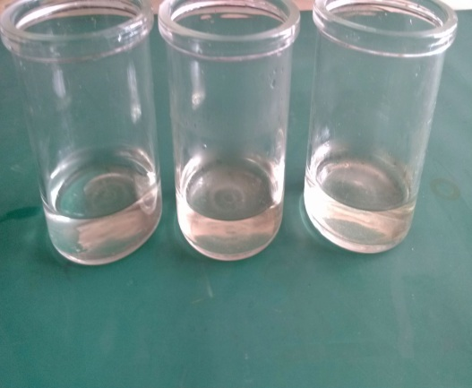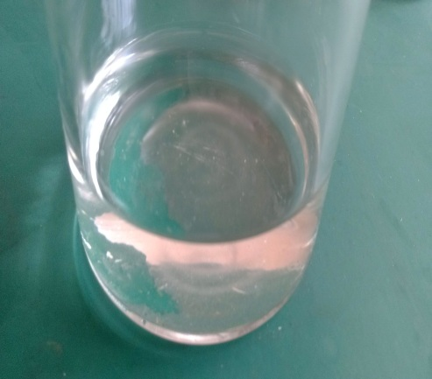
由于不同区域土壤基质不同，有些样品消解完全后会有灰白色颗粒或黑褐色颗粒存在，经测试并不影响重金属测定结果，如有沉淀存在过滤或取上清液进样。

